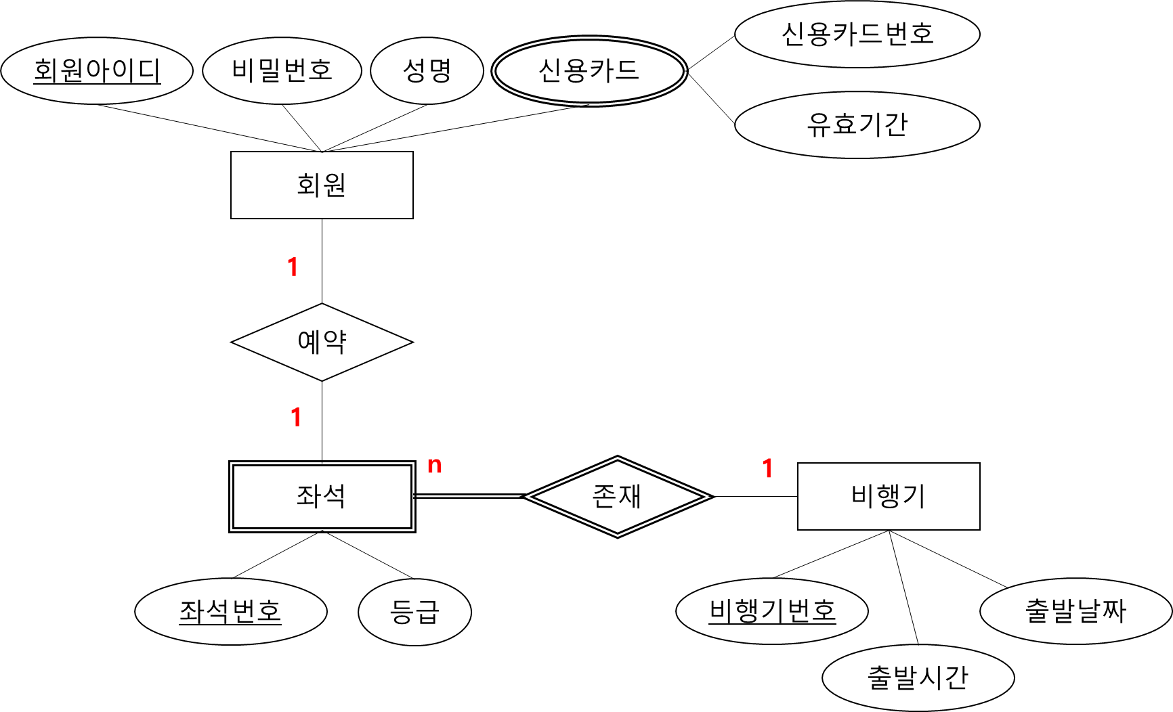

|  |  |  |  |  |
| --- | --- | --- | --- | --- |
| 회원아이디 | 비밀번호 | 성명 | 신용카드번호 | 유효기간 |
| 회원아이디 | 신용카드 |  |  |  |
| 좌석번호 | 등급 | 비행기번호 |  |  |
| 비행기번호 | 출발시간 | 출발날짜 |  |  |

회원 릴레이션

회원-신용카드 릴레이션

좌석 릴레이션

비행기 릴레이션